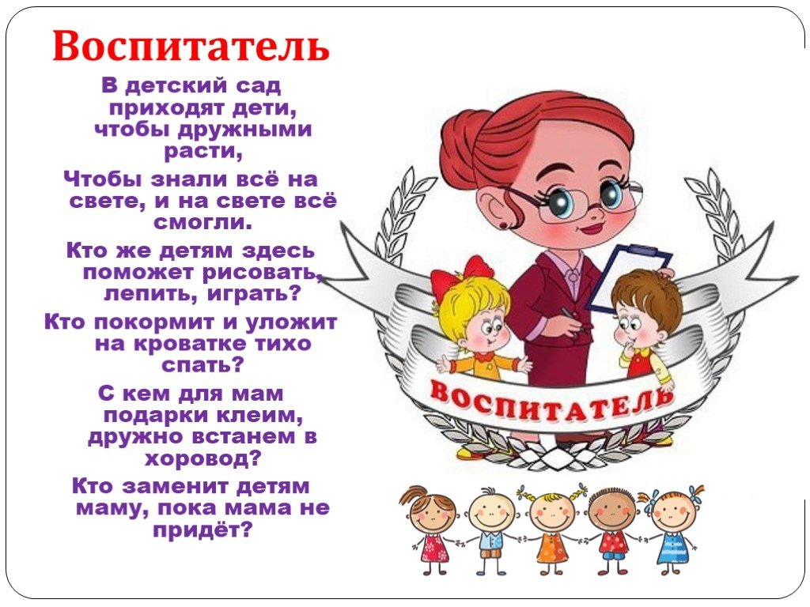

Вот такое стихотворение про наших любимых воспитателей. Совсем скоро малыши станут большими и уйдут из детского садика. Но всегда будут вспоминать своих воспитателей, которые занимались с ними, играли, учили. Сегодня мы с вами попробуем нарисовать любимую воспитательницу и своих друзей из детского садика. Рисунок этот можно будет подарить воспитательнице, а можно оставить себе на память.

В первую очередь нам нужно вспомнить, как можно нарисовать человека. Я предлагаю нарисовать человека двумя способами: с помощью геометрических фигур и с помощью схемы человека.

1. **Рассмотрим схему человека**.Очень важно соблюдать пропорции. Можно встать перед зеркалом и очень внимательно рассмотреть себя, рассмотреть как устроено человеческое тело. Руки не должны быть слишком длинными или слишком короткими, на руках есть лалошка с пальчиками. Голова присоединяется к туловищу шеей, потом плечи,от которых рисуем руки. С помощью схемы человека можно изобразить в любом положении. Рисовать начинаем простым карандашом, т. к. вспомогательные линии потом придется стереть ластиком, поэтому сильно карандашом не давим на листок бумаги. Когда набросок готов, раскрашиваем рисунок любым способом(краски, карандаши, мелки).

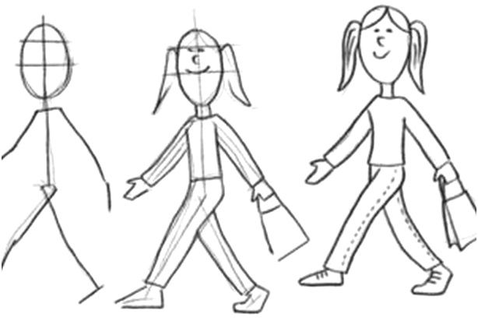

1. Второй способ – рисование с помощью геометрических фигур. Таких как овалы разной величины, прямоугольники, круги, треугольники. Рассмотрим несколько образцов: 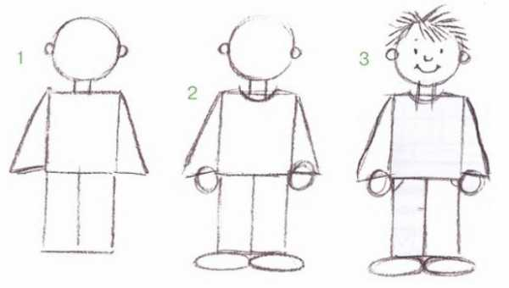

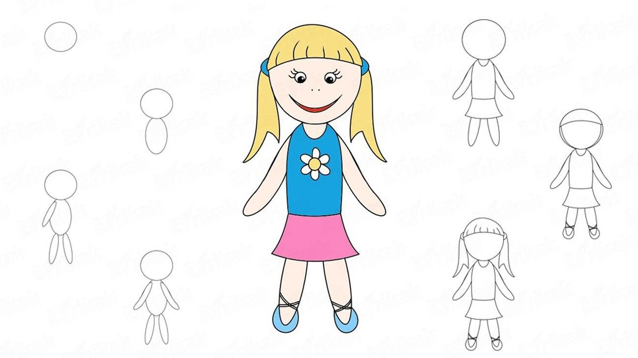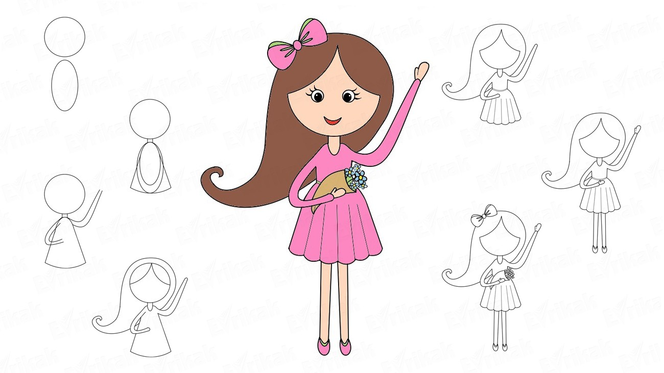

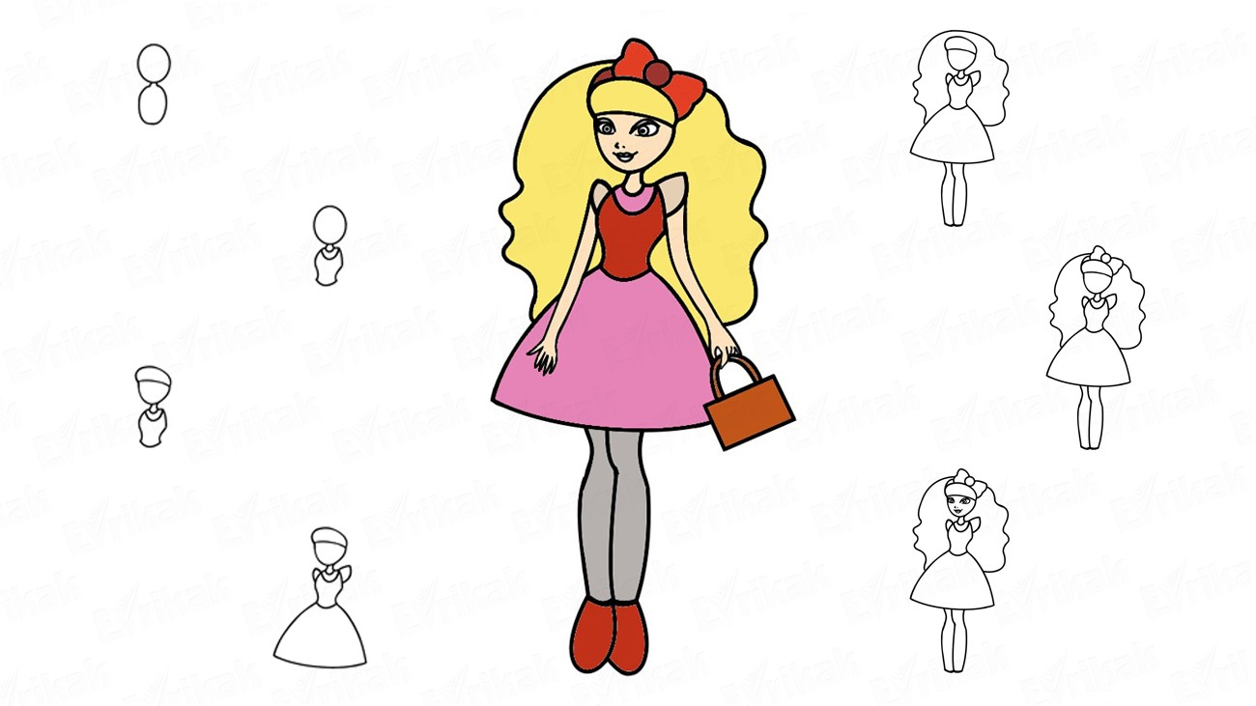

Но детском садике работают не только воспитатели. Очень много специалистов, которые помогают расти деткам здоровыми, умными, талантливыми.

А ты знаешь как называются профессии всех этих людей? Назови их.

Молодцы ребята. Вы можете нарисовать не только воспитателя, но и любого работника вашего детского садика.

